1. **INFORMACION GENERAL DEL CONTRATO**

|  |  |  |  |
| --- | --- | --- | --- |
| **Proceso:** Promoción del Desarrollo Social | | **Subproceso:** Secretaría de Salud Pública y Seguridad Social | |
| **Actividad:** Dirección Operativa de Salud Pública | | **Dimensión:** Vida Saludable y Condiciones Crónicas No Transmisibles | |
| **Número del Contrato:** | N°2447 del 16 de marzo de 2021 | **Programa:** Control de las enfermedades crónicas no transmisibles, degenerativas, cáncer y de interés epidemiológico en el municipio de Pereira. | |
| **Periodo al que corresponde el presente informe:** | 16 de julio 2021-15 de agosto 2021 | **Plazo de Ejecución:** | 8 meses |
| **Contratista:** | HEYDY MERCEDES ARRIAGA MOSQUERA | **Supervisor:** | YAMITH FERNANDO GARCÍA MONSALVE |
| **Valor Total del Contrato** | Veinte Millones Quinientos Noventa Y Dos Mil Pesos M/Cte.  20.592.000,00 | **Valor del periodo informado** | dos millones  quinientos setenta y cuatro mil pesos m/cte. $2.574.000,00) |
| **Informe No.** | 5 | | |

1. **METAS A LAS QUE CONTRIBUYE EL CONTRATO:**

|  |  |
| --- | --- |
| **Política Pública** |  |
| **Plan Desarrollo** | Estrategia RBC (Rehabilitación Basada en la Comunidad). Tasa de mortalidad prematura por enfermedades no transmisibles cardiovasculares (por 100.000 habitantes de 30 a 60 años)  Estrategia CARMEN implementada. Tasa de mortalidad prematura por enfermedades no transmisibles cardiovasculares (por 100.000 habitantes de 30 a 60 años)  Adherencia a guías y protocolos de eventos de interés en salud pública. Porcentaje de Cumplimiento de implementación del programa de seguridad del paciente en IPS públicas y privadas. |
| **Plan Territorial de Salud** | Mantener la estrategia Rehabilitación Basada en la Comunidad en los nodos comunitarios priorizados en el municipio de Pereira.  Realizar acciones de fortalecimiento de estilos de vida saludable para prevención y control de factores de riesgo cardio-metabólicos en los nodos CARMEN  Acciones encaminadas a la prevención y cesación del consumo de tabaco en población general del ámbito comunitario e institucional  Realizar jornada académica de actualización los actores del sistema e instituciones sobre enfermedades crónicas no transmisibles (HTA, DIABETES, EPOC, ERC, DETECCIÒN Y MANEJO DEL CANCER DE PROSTATA). |
| **Plan de acción municipal (proyectos)** | Mantener la estrategia Rehabilitación Basada en la Comunidad en los nodos comunitarios priorizados en el municipio de Pereira.  Realizar acciones de fortalecimiento de estilos de vida saludable para prevención y control de factores de riesgo cardio-metabólicos en los nodos CARMEN  Acciones encaminadas a la prevención y cesación del consumo de tabaco en población general del ámbito comunitario e institucional  Realizar jornada académica de actualización los actores del sistema e instituciones sobre enfermedades crónicas no transmisibles (HTA, DIABETES, EPOC, ERC, DETECCIÒN Y MANEJO DEL CANCER DE PROSTATA). |

1. **DESCRIPCION DE ACTIVIDADES EJECUTADAS:**

**ALCANCES DEL CONTRATO**

|  |  |
| --- | --- |
| **ALCANCE 1.**   |  | | --- | | Realizar acciones para la promoción, prevención y sensibilización en el ámbito comunitario y empresarial sobre factores de riesgos para enfermedad pulmonar obstructiva crónica, cesación de consumo de tabaco, cáncer de pulmón y Asma | |

**Actividades ejecutadas:** durante el periodo informado se realizaron las siguientes actividades

Acciones administrativas y de socialización para desarrollo de actividades de en el marco del proyecto fortalecimiento del control de enfermedades crónicas, capacitación en enfermedades respiratorias (Cáncer de pulmón, EPOC, ASMA) y Tabaquismo (cigarrillo electrónico y vapeadores)

19 de julio 2021: capacitación sobre cesación de consumo de tabaco, asma EPOC y cáncer de pulmón en el CPAM Divino Pastor, de manera presencial, con el personal asistencial, guardando todos los protocolos de bioseguridad.

21 de julio 2021: sensibilización sobre cáncer de pulmón, tabaquismo, EPOC y asma programada con la Unidad Terapéutica mundo sin drogas, con el personal en proceso de recuperación. Esta fue realizada de forma presencial dando cumplimiento de las normas de bioseguridad.

22 de julio 2021: capacitación sobre cesación de consumo de tabaco EPOC ca de pulmón y asma en el CPAM Nuestra Señora De Las Nieves realizada al personal asistencial y administrativo, esta fue dictada de manera presencial, dando cumplimiento a todas las normas de bioseguridad

26 de julio 2021: sensibilización sobre cáncer de pulmón, tabaquismo, EPOC y asma programada con la Unidad Terapéutica Sueño Colombiano, con el personal en proceso de recuperación. Esta fue realizada de forma presencial dando cumplimiento de las normas de bioseguridad.

27 de julio 2021: sensibilización sobre cáncer de pulmón, tabaquismo, EPOC y asma programada con la Unidad Terapéutica Albergue De Víctimas, con los usuarios y el área administrativa. Esta fue realizada de forma presencial dando cumplimiento de las normas de bioseguridad

27 de julio 2021: sensibilización sobre cáncer de pulmón, tabaquismo, EPOC y asma programada con la Unidad Terapéutica Mundo Sin Drogas, con el personal en proceso de recuperación. Esta fue realizada de forma presencial dando cumplimiento de las normas de bioseguridad

29 de julio 2021: sensibilización sobre cáncer de pulmón, tabaquismo, EPOC y asma programada con la Unidad Terapéutica Corazón Valiente, con el personal en proceso de recuperación. Esta fue realizada de forma presencial dando cumplimiento de las normas de bioseguridad

10 de agosto 2021: sensibilización sobre cáncer de pulmón tabaquismo asma y EPOC programada con el personal técnico de la empresa ACABADO FP, Esta fue realizada de forma presencial con el cumplimiento de las normas de bioseguridad.

13 de agosto 2021: sensibilización sobre cáncer de pulmón tabaquismo asma y EPOC programada con el personal técnico de la empresa ELECTRICIDAD INGE SAS, Esta fue realizada de forma presencial con el cumplimiento de las normas de bioseguridad

13 de julio 2021 sensibilización sobre cáncer de pulmón tabaquismo asma Y EPOC programada con el personal técnico de la empresa CONSTRUCIONES BIENES Y ACABADOS, Esta fue realizada de forma presencial con el cumplimiento de las normas de bioseguridad.

|  |  |
| --- | --- |
| **ENTIDADES** | **FECHA DE ACTIVIDAD** |
| DIVINO PASTOR | 19 de julio |
| UNIDAD TERAPEUTICA MUNDO SIN DROGAS 2 | 21 de julio |
| CPAM NUESTRA SEÑORA DE LAS NEVES | 22 julio |
| UNIDAD TERAPEUTICA SUEÑO COLOMBIANA | 26 de julio |
| UNIDAD TERAPEUTICA MUNDO SIN DROGAS | 27 de julio |
| UNIDAD TERAPEUTICA ALBERGUE DE VICTIMAS | 27 de julio |
| UNIDAD TERAPEUTICA CORAZON VALIENTE | 29 de julio |
| ACABADOS F.P | 10 de agosto |
| ELECTRICOS INGE SAS | 13 de agosto |
| CONSTRUCCIONES BIENES Y ACABADOS | 13 de agosto |

**SOPORTES: alcance 1 se realiza toma de pantallazo de los soportes ubicados:** 1.pdf acabados fp 2.pdf albergue de victimas 3.pdf construcciones bienes y acabados 4.pdf corazón valiente 5.pdf divino pastor 6.pdf electricidad inge seas 7.pdf hogar nuestra señora de las nieves 8.pdf mundo sin drogas 2 9.pdf mundo sin drogas 10.pdf sueño colombiano

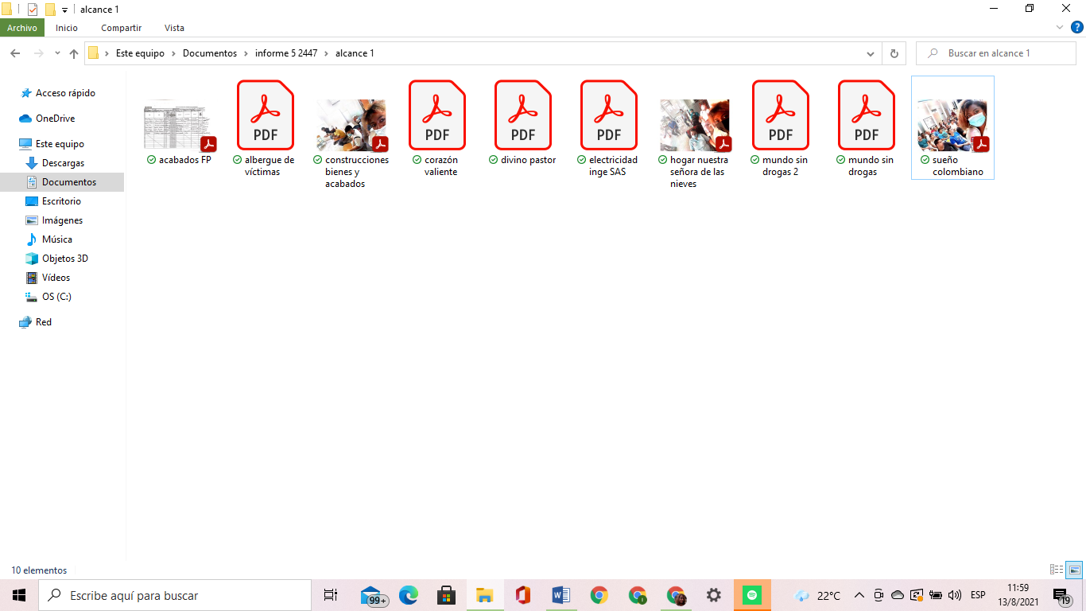

|  |  |
| --- | --- |
| **ALCANCE 2.**  Realizar acciones para la promoción, prevención y sensibilización con población universitaria sobre factores de riesgos para enfermedad pulmonar obstructiva crónica, cesación de consumo de tabaco, cáncer de pulmón y Asma   |  | | --- | |  | |

**Actividades ejecutadas:** durante el periodo asignado se realizaron las siguientes actividades:

En este alcance no se realizaron actividades en el periodo correspondiente, puesto que las universidades y los institutos se encuentran en receso estudiantil, el cronograma estipulado por estas es apartir de la primera semana de agosto para agendar espacios y asi continuar con los procesos de educacion y sensibilizacion. En el momento me encuentro pactano fechas con las instituciones que ya retomaron actividades.

|  |  |
| --- | --- |
| **ALCANCE 3.**  Apoyar los requerimientos técnicos, operativos y administrativos como actualización del estado de salud, informes ejecutivos, cronogramas semanales, informes de gestión, apoyo educativo en las estrategias CARMEN y RBC e ingreso de actividades realizadas en el sistema establecido por la Secretaría de Salud Pública y Seguridad   |  | | --- | |  | |

**Actividades ejecutadas:** en el periodo informado se realizaron las siguientes actividades

20 de julio 2021: envió de cronograma de actividades a la coordinadora Paola Herrera

23 de julio se realiza visita de educación y sensibilización a usuaria de nodo Carmen el plumon referida por el líder de HEVS del nodo mencionado por patología EPOC sin síntomas respiratorios, se brinda asesoría en el uso de inhaladores condiciones físicas de la residencia, manejo de crisis y exacerbaciones uso correcto de inhaladores, y ruta de atención en sus IPS

24 de Julio 2021: 8:00 am, 9:00 am, 10:00 am, 11:00 am, 12:00 pm realizan visitas domiciliarias en las horas mencionadas a 5 usuarios de los nodos Carmen el Plumón realizando sensibilización y educación en EPOC ca de pulmón y tabaquismo, usuarios referidos por los líderes de HEVS de los nodos mencionados, por tener patologías respiratorias se brinda educación en el uso de inhaladores condiciones físicas de la residencia, manejo de crisis y exacerbaciones uso correcto de inhaladores, y ruta de atención en sus IPS

26 de julio 2021: envió de cronograma de actividades a la coordinadora Paola Herrera

1 de agosto 2021: envió de cronograma de actividades a la coordinadora Paola Herrera

9 de agosto 2021: envió de cronograma de actividades a la coordinadora Daniela Restrepo Quiceno

10 de agosto:2021: 7:00 am 8:00 am, 9:00 am y 10:00 am se realizan visitas domiciliarias en las horas mencionadas a 3 usuarios de los nodos RBC villa santana, realizando sensibilización y educación en EPOC ca de pulmón y tabaquismo, se brinda educación en el uso de inhaladores condiciones físicas de la residencia, manejo de crisis y exacerbaciones uso correcto de inhaladores, y ruta de atención en sus IPS

**SOPORTES:** 1.Pdf Alejandra Estrada 2.Pdf Alexander Triviño 3.Pdf Belén Bermúdez 4.Pdf cronograma 9 de agosto 5.Excel cronograma 9 de agosto 6.Pdf cronograma 20 de julio 7.Pdf cronograma 26 de julio 8.excel cronograma 2021 julio 19 9.excel cronograma 2021 julio 26 10.pdf cronograma 11.pdf Diana Ramos 12. Pdf Diego Estrada 13.Pdf Luz Mary Jaramillo 14.Pdf Margot Bermúdez 15.Pdf María Nidia López 16.Pdf Martha Celis 17. Pdf Rubiela Agudelo

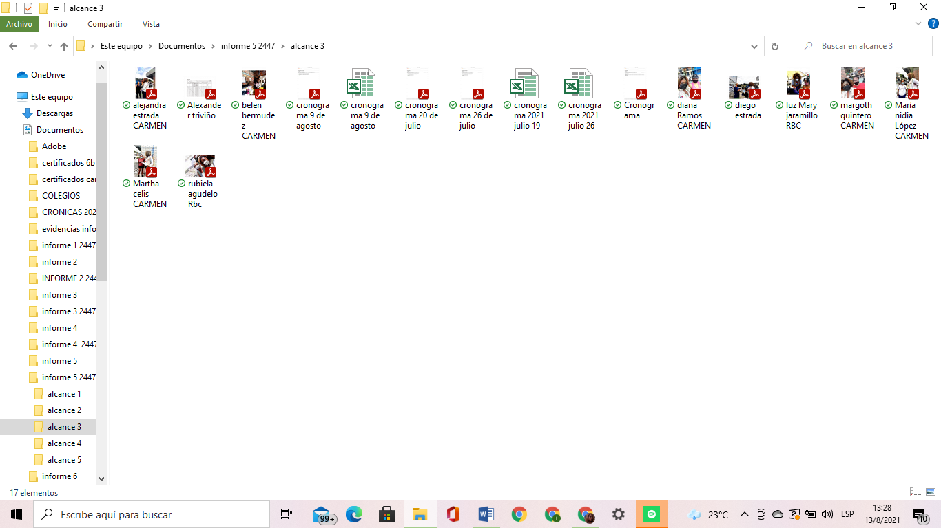

|  |
| --- |
| **ALCANCE 4.**  Participar y responder a los requerimientos de reuniones en general, comités, capacitaciones, actividades masivas, atención al público, cursos, evaluaciones y asistencias técnicas que sea convocado |

**Actividades ejecutadas:** en el periodo informado se asistió a 1 reunión de equipo 2 actividades masivas

5 de agosto 2021: se realiza reunión de quipo de forma virtual, plataforma google meet

Tema cambio de coordinación línea 3 de trabajo

10 de agosto 2021: se brinda apoyo en la jornada de vacunación de sarampión y rubeola en el barrio Hamburgo, comuna el poblado realizando avanzada puerta a puerta

12 de agosto 2021: se brinda apoyo en la actividad jornada descentralizada de la alcaldía, lugar barrio intermedio comuna villa santana realizando sensibilización en tabaquismo epoc asma y ca de pulmón

**SOPORTES 1**.pdf acta reunión línea de trabajo 3 2.pdf jornada masiva alcaldía 3.pdf masiva sarampión y rubeola

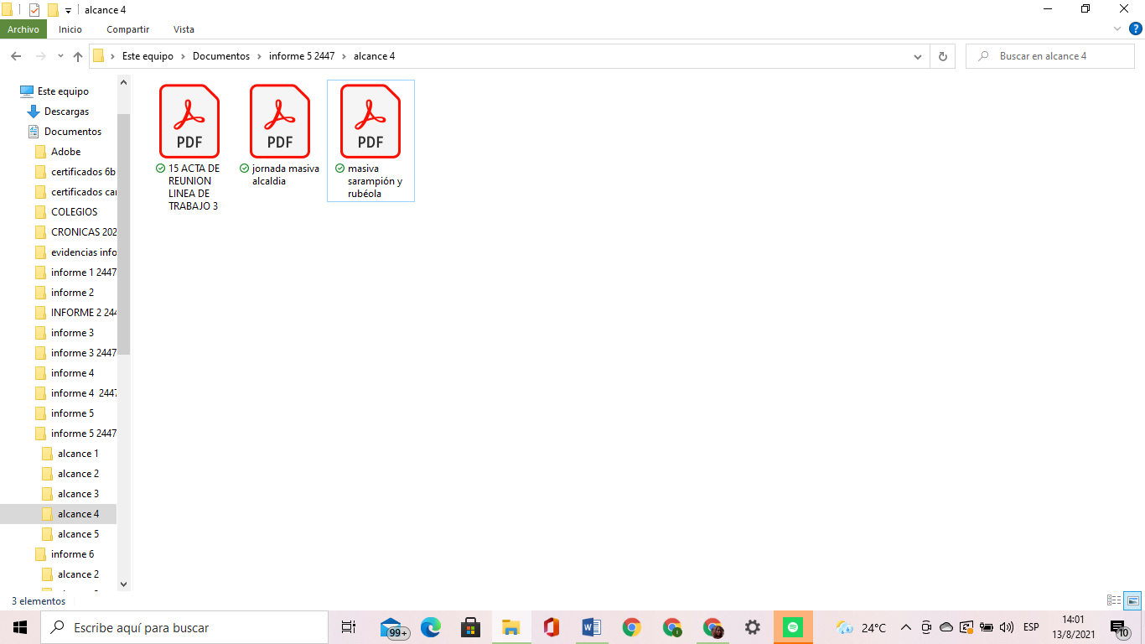

|  |
| --- |
|  |

|  |
| --- |
|  |

|  |  |
| --- | --- |
| **ALCANCE 5.**  Y las demás que sean asignadas y afines con el objeto, los alcances del contrato, y la misión de la entidad   |  | | --- | |  | |

**Actividades ejecutadas:** en el periodo informado no se realizaron, actividades en este alcance

**EL PRESENTE INFORME SE FIRMA A LOS DIECISIETE (17) DÍAS DEL MES DE AGOSTO DE 2021**

 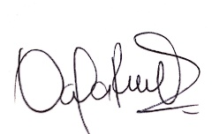

_______________________

**CONTRATISTA DANIELA RESTREPO QUICENO**

**HEIDY M. ARRIAGA VoBo COORDINADORA**

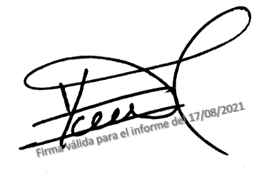

_____________________

**SUPERVISOR**

**YAMITH FERNANDO GARCIA MONSALVE**